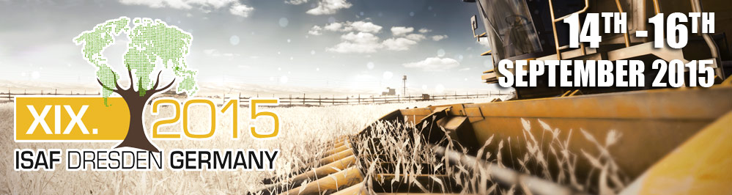
19. mezinárodní konference - Informační systémy v zemědělství a lesnictví „ISAF 2015“
spolu s akcemi „Open Data Hackathon pro pro zemědělství, lesnictví, životní prostředí, cestovní ruch a rozvoj venkova“ a „Networking Event Ossiach klubu“
se koná 14.-16. září 2015 v Drážďanech, v Německu
Témata konference:
Open Data pro zemědělství, lesnictví a rozvoj venkova
Future Internet a zemědělství
Precizní zemědělství a lesnictví
IT v zemědělství a Výzkum rozvoje venkova
Senzorové technologie
IT pro udržitelné zemědělství
Využívání půdy, půdního krytu a plánování pro venkov
Řízení farem s využitím cloudu
Prostorové technologie pro zemědělství, lesnictví a rozvoj venkova
Krizové řízení v oblasti životní ho prostředí
Inovace a transfer technologií
Mezinárodní spolupráce

Všechny přijaté příspěvky budou publikovány v digitálním sborníku ISAF2015.
Vybrané články budou publikovány na webu Agris On-line (Papers in Economics and Informatics journal), který je indexován v databázi Scopus http://online.agris.cz.
Důležité termíny pro posílání příspěvků:
15. července 2015 Podávání abstraktů
25. července 2015 Vyrozumění o přijetí abstraktu
5. září 2015 Podání plné verze příspěvku
31. října 2015 Vyrozumění o přijetí článku

Registraci na konferenci ISAF 2015, předběžný program a další informace najdete ne webu http://www.isaf2015.info/
Fotografie z loňské konference ISAF 2014
ISAF 2014 – zámek Jelgava, místo konání konference, autor fotografie: Vojtech Lukas
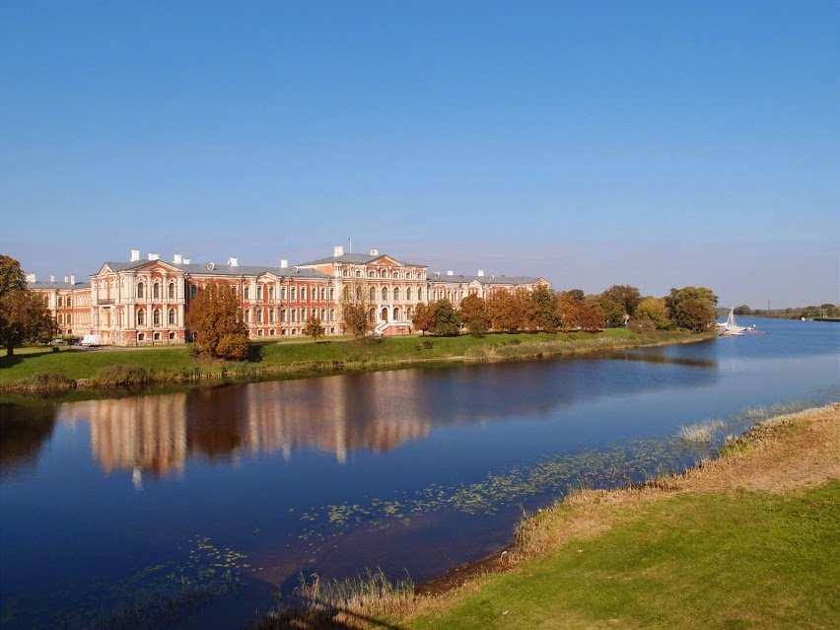
ISAF 2014 – RNDr. Karel Charvát, autor fotografie: Irena Košková
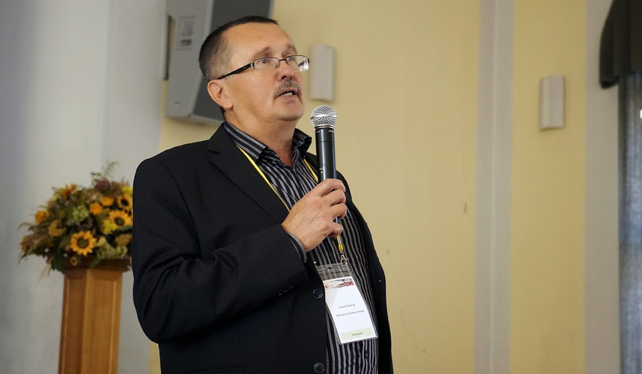
ISAF 2014 – hlavní konference, autor fotografie: Šárka Horáková
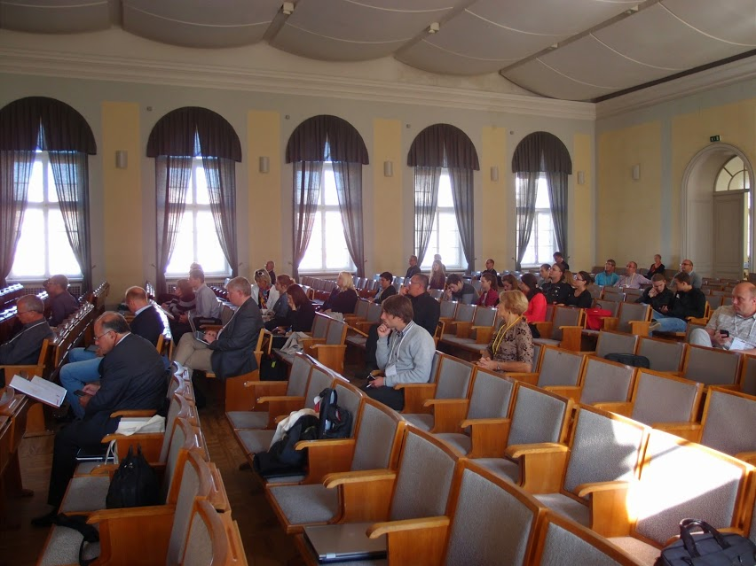

ISAF 2014 – Hackathon, autor fotografií: Irena Košková
